ฉบับประจำเดือนกันยายน 2561
อบต.หินตก ร่วมกับ ศพด. ลงพื้นที่เยี่ยมบ้าน ม5 และ ม7 เพื่อแจกเบาะลมแก่ผู้ป่วยติดเตียง
ซึ่งเป็นโครงการต่อเนื่อง ร่วมด้วยช่วยกันดูแล พี่น้องเรากันไป.

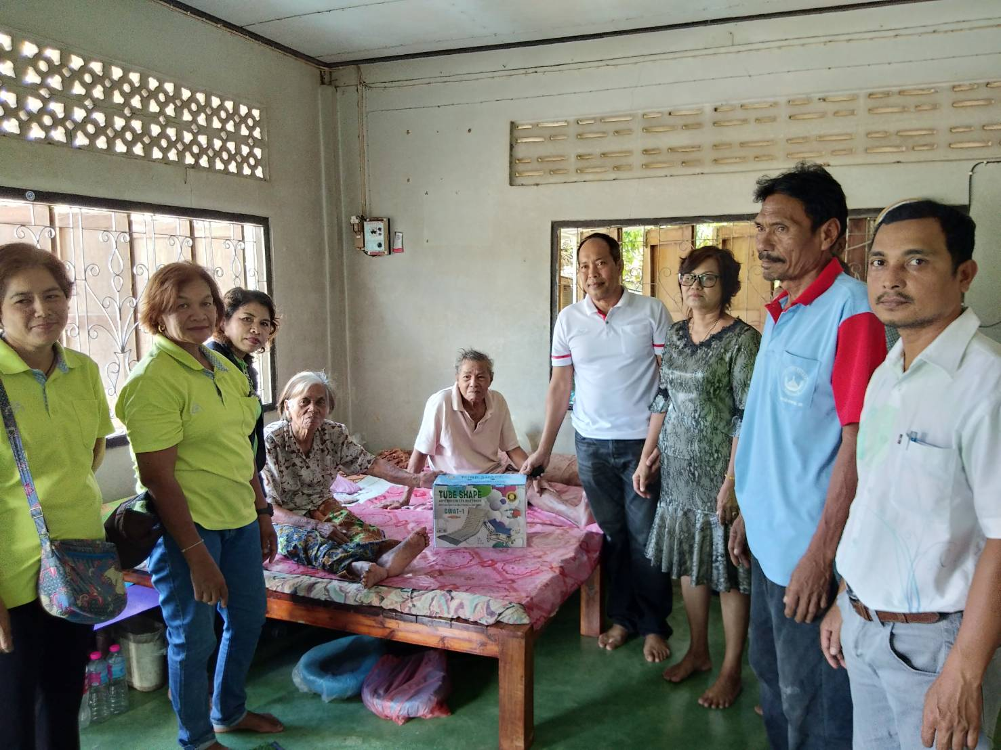

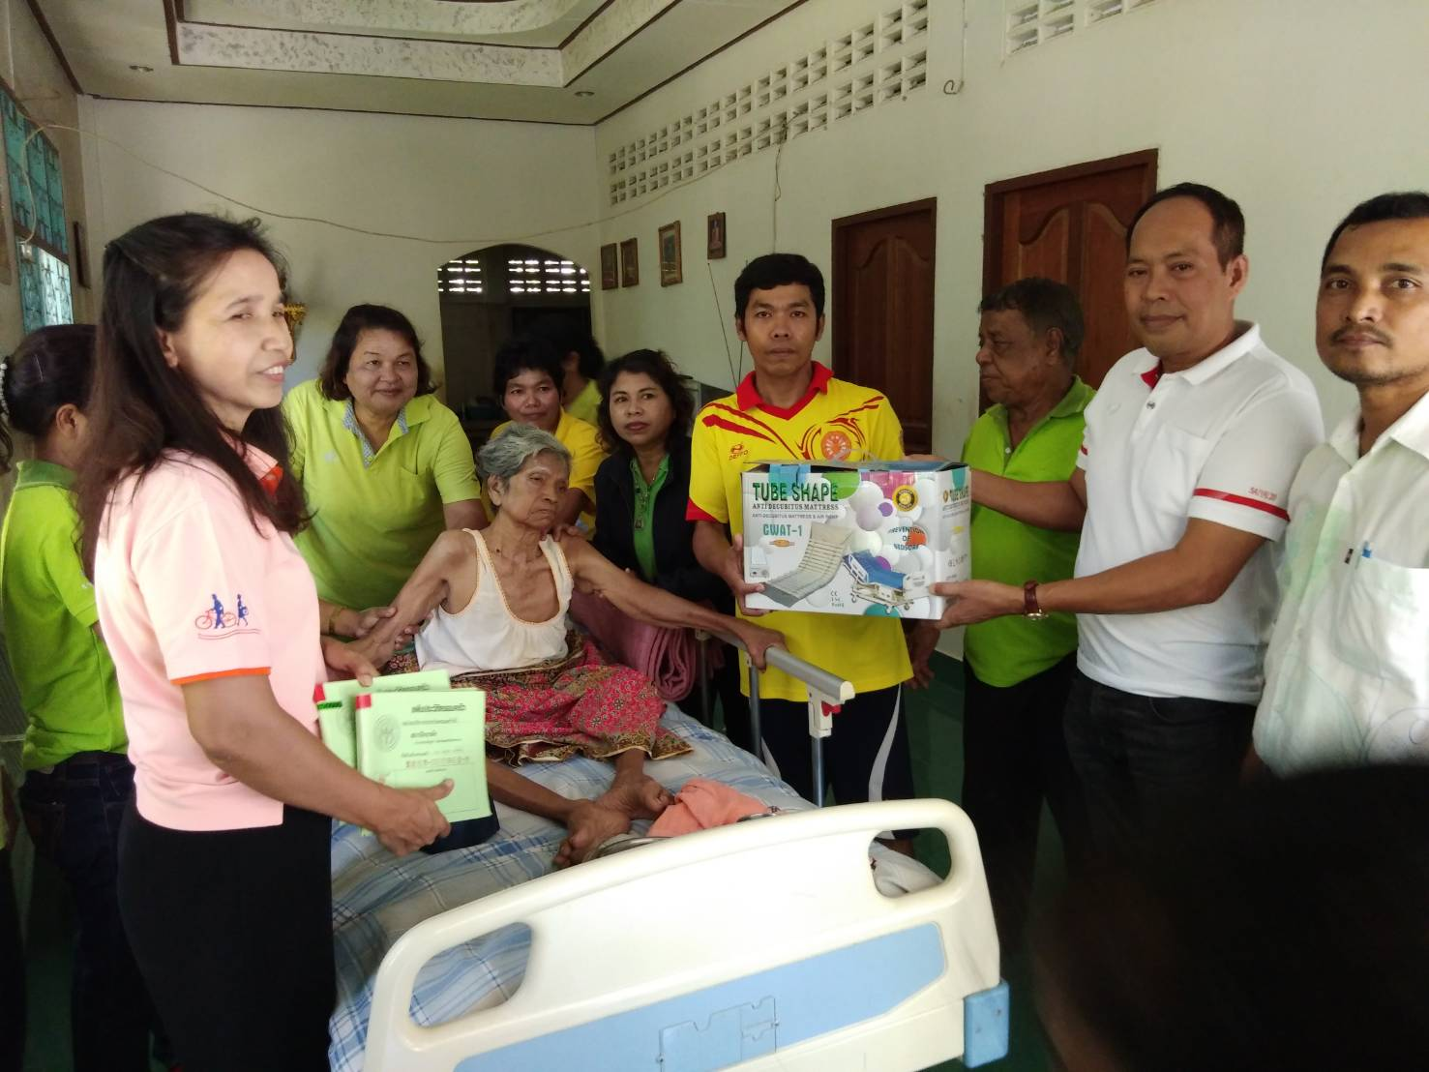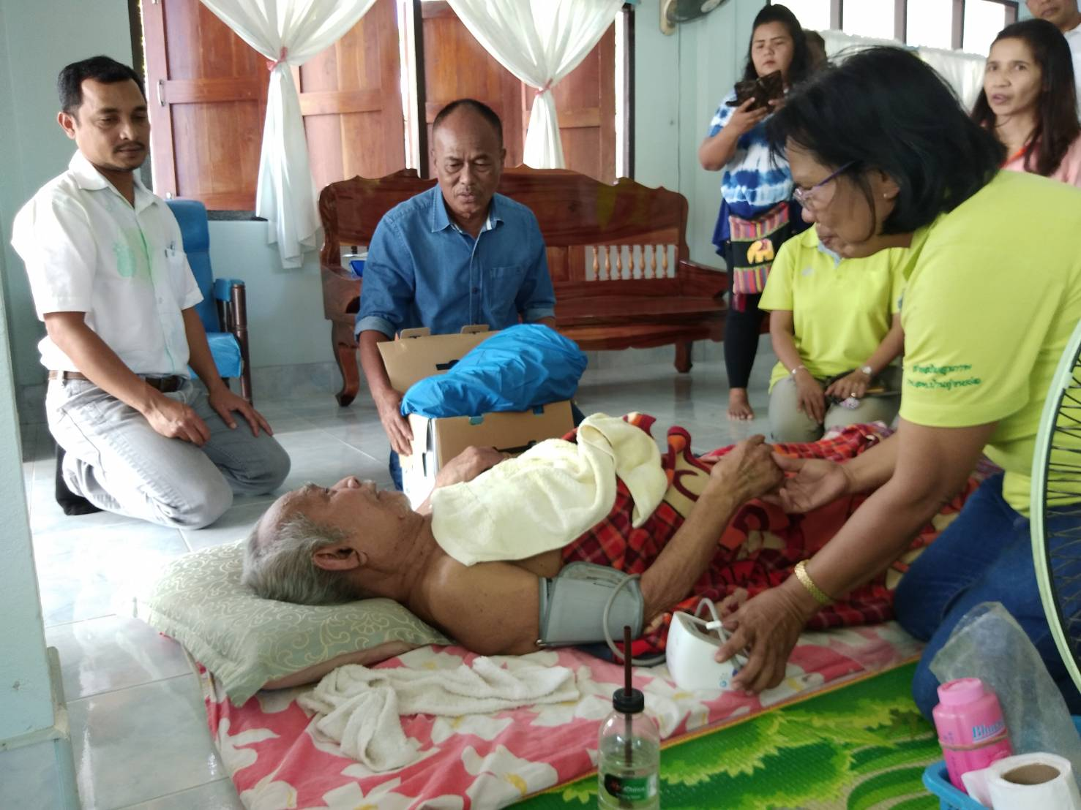

“โครงการจิตอาสา เราทำความดีด้วยหัวใจ”
ทำด้วยใจ ทำด้วยกัน ด้วยความร่วมมือจาก ผู้บริหาร เจ้าหน้าที่ อบต. ผู้นำหมู่บ้าน
หมู่ 11 และพี่น้องชาวบ้าน ร่วมกันปลูกต้นไม้

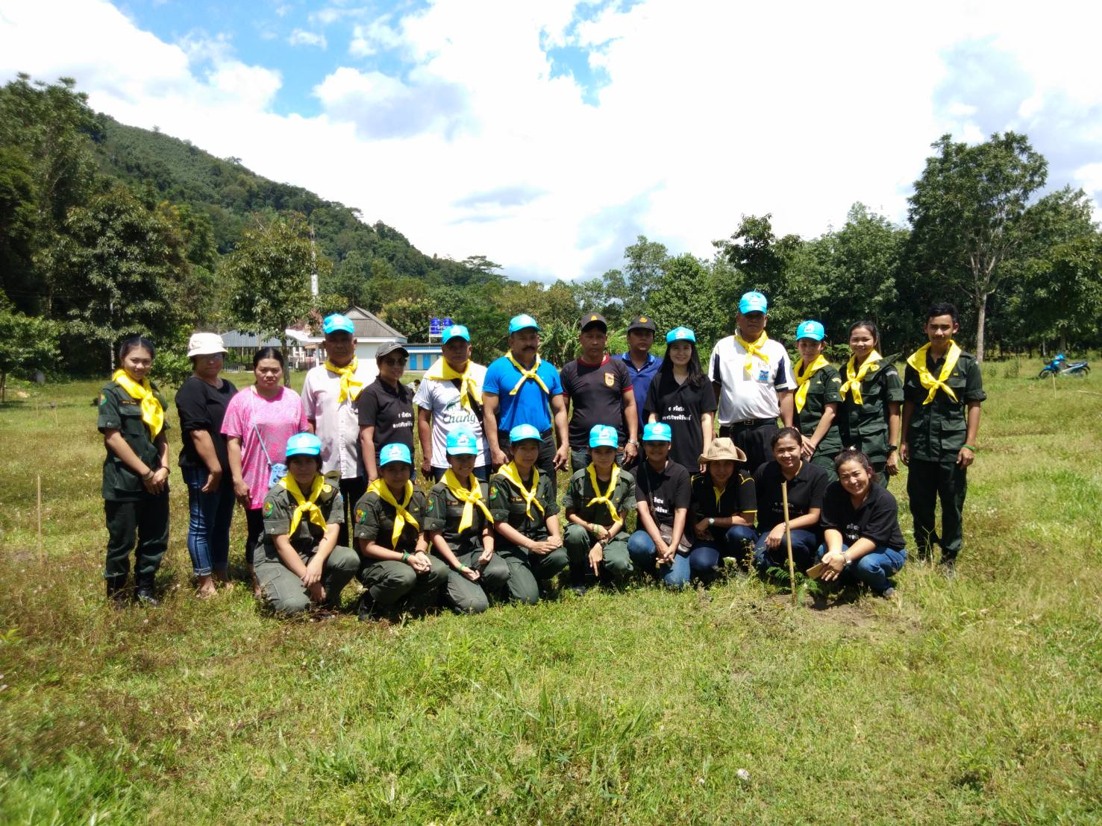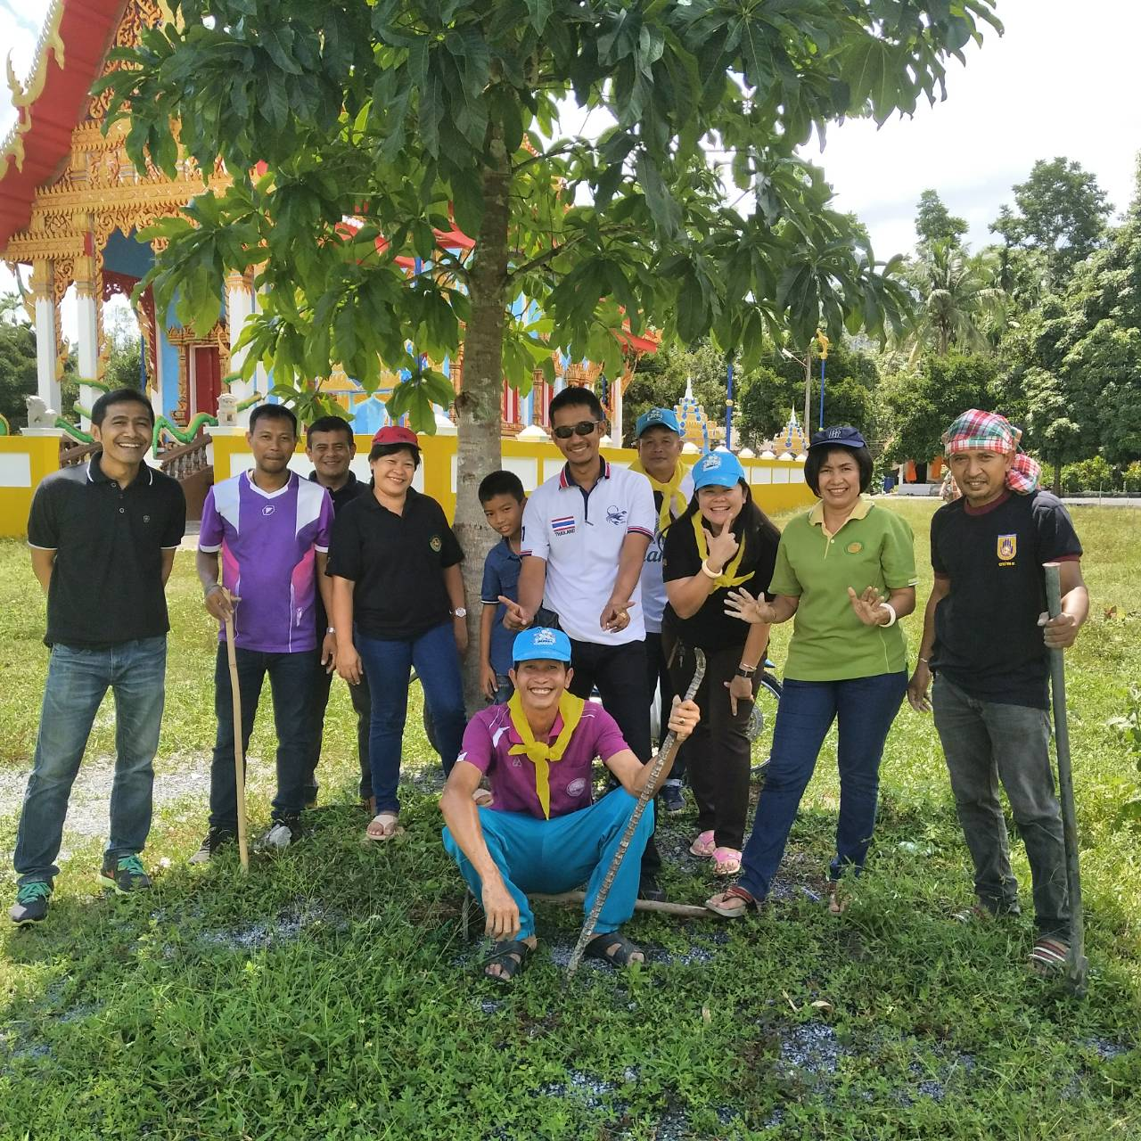

รับลงทะเบียนรับเงินเบี้ยยังชีพผู้สูงอายุ
ประจำปีงบประมาณ 2563
ตั้งแต่ เดือนกันยายน – ตุลาคม 2561
สำหรับ ผู้สูงอายุที่เกิดในปี พ.ศ. 2501

หลักฐานที่ใช้
1.สำเนาบัตรประชาชน
2.สำเนาทะเบียนบ้าน
3.สำเนาหน้าสมุดบัญชีเงินฝากธนาคาร ธกส.
สามารถมาลงทะเบียนได้ที่
งานพัฒนาชุมชน ห้องสำนักงานปลัด

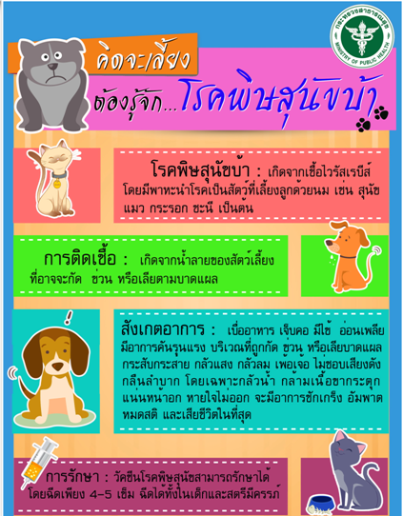

ช่องทางการติดต่อ...องค์การบริหารส่วนตำบลหินตก อ.ร่อนพิบูลย์ จ.นครศรีธรรมราช 80350
075-497271 โทรสาร 075-497272
Face book: องค์การบริหารส่วนตำบลหินตก www.hintok.go.th

